Билет 9
Вклад белорусского народа в победу над нацистской Германией. Уроженцы Беларуси на фронтах Великой Отечественной и Второй мировой войн.
Источник 1. Итоги Великой Отечественной войны и вклад белорусского народа в общую Победу Материал подготовлен Академией управления при Президенте Республики Беларусь
Из речи президента Республики Беларусь А.Г.Лукашенко в канун 75-ой годовщины освобождения Беларуси от немецко-фашистских захватчиков: «Память о Великой Отечественной войне для нас незыблема и свята. Да, наша история началась более тысячи лет назад, но она вполне могла бы закончиться в 40-е годы прошлого века, если бы не героизм нашего советского народа».
Источник 2. Вклад белорусов в Победу
Количество граждан БССР на фронтах Великой Отечественной войны | Свыше 1 млн. 300 тыс.граждан
Среди партизан и подпольщиков | 374 тыс. партизан и свыше 70 тыс. подпольщиков
звания Героя Советского Союза | удостоены 449 белорусов и уроженцев Беларуси  4 белоруса стали дважды Героями Советского Союза (П.Я.Головачев, И.И.Гусаковский, С.Ф.Шутов, И.И.Якубовский).  73 стали полными кавалерами ордена Славы,
в рядах Красной Армии и ВМФ воевало из числа уроженцев Беларуси. | свыше 400 генералов и адмиралов
В боях под Москвой отличились | Л.М.Доватор, А.И.Лизюков, П.Ф.Сыченко.
Уроженец Сенненского района Витебской области | летчик А.К.Горовец сбил 9 вражеских самолетов на Курской дуге
Уроженка Полоцка | З.М.Туснолобова вынесла с поля боя 128 раненых бойцов. На фронте были самолеты, танки, пушки, минометы с надписями «За Зину Туснолобову». Она удостоена звания Героя Советского Союза. Международный Комитет Красного Креста наградил ее своей медалью.
Уроженец Жодино | П.И.Куприянов в бою за освобождение Латвии закрыл своим телом амбразуру дзота.
В эвакуации | более 1 миллиона человек, оборудование 129 крупных предприятий, 36 машинно-тракторных станций. К лету 1942 года для нужд фронта трудилось более 60 белорусских предприятий.
Источник 3.
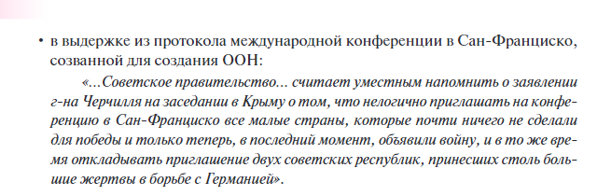
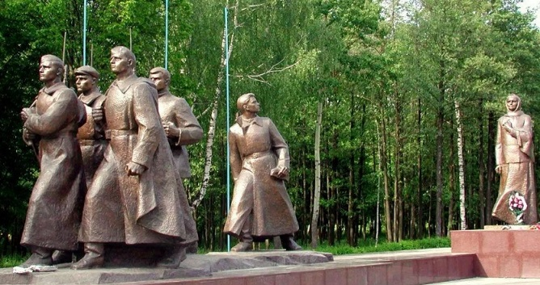 Монумент в честь советской матери-патриотки А.Ф. Куприяновой
- На основе источника 1.Назовите главный источник победы.
- На основе источников 1 и 2. Приведите исторические факты, отражающие вклад белорусов в дело победы на фронтах Великой Отечественной войны.
- Объясните причинно-следственные связи между историческими процессами (фактами): вклад белорусского народа в достижение победы над нацистской Германией → включение БССР в число стран — основательниц ООН.
- Аргументируйте необходимость сохранения исторической памяти о героях Великой Отечественной войны.

